Sovražni vdor na Jelovico

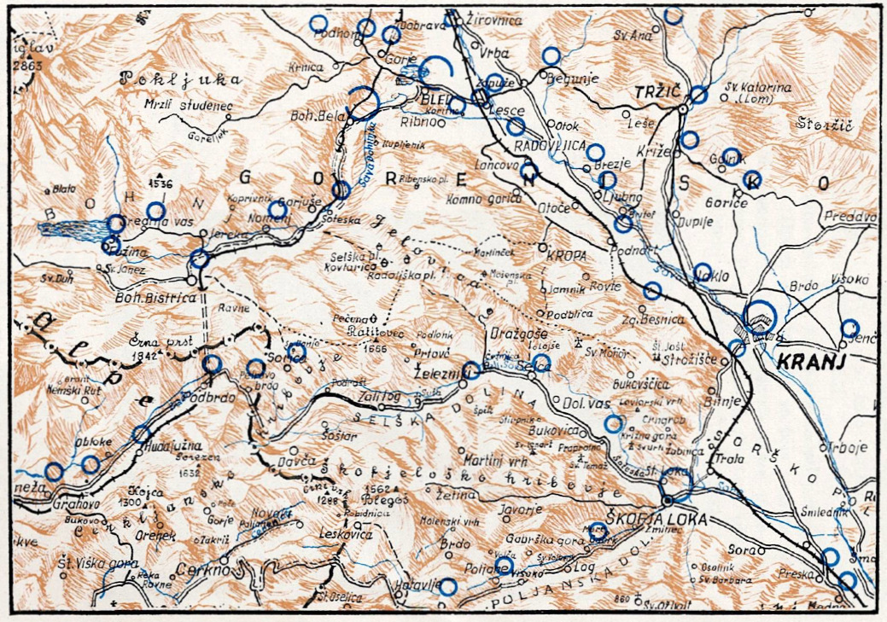
Sovražne postojanke na Gorenjskem maja 1944. leta
Prve vznemirljive vesti so v štab Prešernove brigade na Jelovici začele prihajati že 20. maja zvečer. Obveščevalci so zvedeli, da je sovražnik menda pripeljal v Bohinj petdeset kamionov vojaštva, trideset kamionov pa da je krenilo proti Pokljuki, kjer naj bi bila Gradnikova brigada. Kasneje se je pokazalo, da so vesti pretirane.
Vendar se 21. maja ni pripetilo še nič posebnega. Prvi bataljon Prešernove brigade je bil na Mošenjski planini in je pošiljal patrulje proti Dražgošam, Jamniku in Kropi, medtem ko so patrulje 2. bataljona s Selške planine odhajale proti Kupljeniku, Soteski in Pod korito. Tako sta bataljona imela pod nadzorstvom vse smeri, ki peljejo na Jelovico z juga, vzhoda in severa. V popoldanskih urah pa se je k 2. bataljonu na Selški planini premaknil tudi 3. bataljon s štabom brigade. Zvečer je precejšen del 1. bataljona odšel v Zgornjo Besnico po hrano. Čeprav je sovražnik iz postojanke svetil in streljal po vasi, je akcija še kar dobro izpadla in so se borci nemoteno vrnili nazaj na Jelovico.
Prvi streli so se na Jelovici oglasili 22. maja dopoldne. To je bilo približno ob devetih nekje nad Sotesko. Iz 2. bataljona so v to smer takoj poslali en vod, toda ta je prispel do roba Jelovice in se po četrti uri vrnil nazaj v bataljon, ne da bi kjerkoli videl Nemce. Kasneje so ugotovili, da je iz Soteske prišlo kakih dvesto sovražnikovih vojakov, ki pa so se našemu vodu izognili, zavili v desno proti Bitenjski planini, nato pa nazaj v levo proti Rovtarici, kjer je bil štab 31. divizije.
Ko se jo vod, ki so ga bili poslali nad Sotesko, vrnil brez obvestil o sovražniku, je komandant brigade ukazal komandantu 2. bataljona, naj vzame vso četo in krene v drugi smeri proti robu Jelovice. Komandant je bil previden. Pol čete je šlo po poti, druga polovica pa nad njo. To je bilo potrebno zategadelj, če bi jih sovražnik čakal kje v zasedi.
In zares, predhodnica skupine, ki je hodila po poti, je prav kmalu padla v zasedo. Druga skupina, ki je bila nad potjo, je zasedo skušala obiti, vendar se je tudi sama takoj nato znašla pod sovražnikovim ognjem. Po kratkem medsebojnem obstreljevanju, v katerem je bil neki naš mitraljezec ranjen, so se borci 2. bataljona začeli počasi umikati proti taborišču. Spotoma pa so še enkrat padli v sovražno zasedo, ki se je nepričakovano znašla med njimi in njihovim taboriščem.
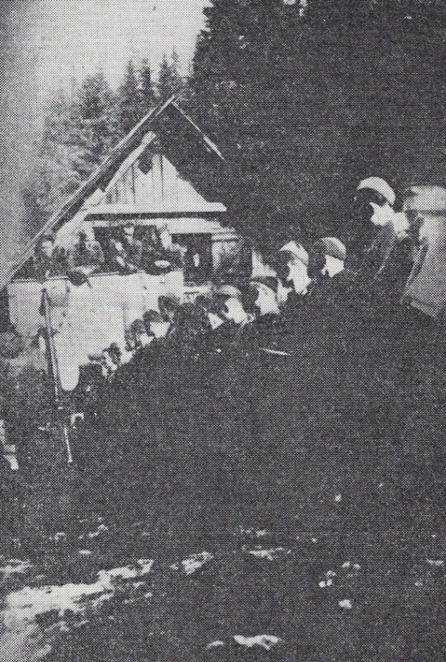 | 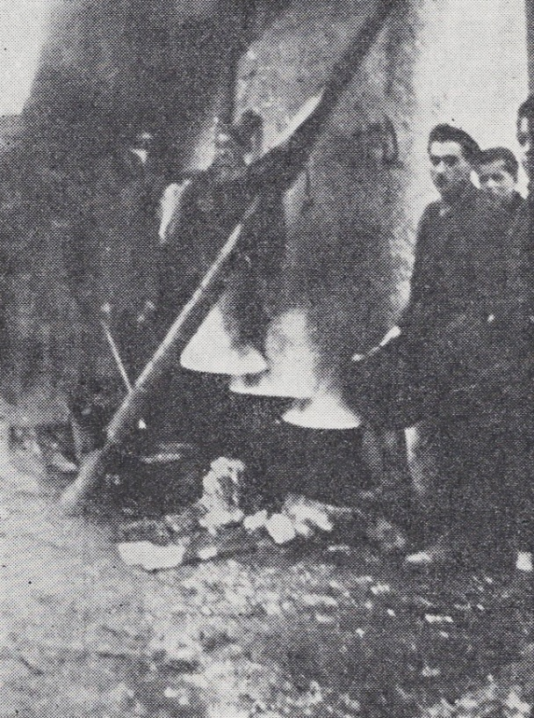
Del 2. bataljona na Selški planini maja 1944 | Kuhinja 2. bataljona na Vodiški planini konec decembra 1943. leta
Druga sovražnikova kolona, ki je štela tudi kakih dvesto mož, pa je približno opoldne krenila na Jelovico iz Krope. Tri ure kasneje je že zadela ob 1. bataljon Prešernove brigade na Mošenjski planini. Toda ta je imel dobre položaje, s katerih se je tako odločno upiral, da jih sovražnik nikakor ni mogel prebiti. Ko je po triurnem boju sovražnik ugotovil, da ne bo uspeha, je odnehal, ob osmih zvečer pa se je dokončno umaknil.
Medtem je prva sovražnikova kolona prodrla na Rovtarico, preiskala tamkajšnje pastirske staje, nato pa jih požgala.
Tega dne je proti Jelovici krenila še tretja sovražnikova kolona. Tudi ta je imela kakih dvesto mož. Izhodišče ji je bil Bled, šla pa je čez Kupljenik proti Selški planini. V stik z našimi enotami pa ta kolona ni prišla, ker se je bila povzpela le na rob Jelovice, nato pa se vrnila nazaj v dolino.
Če bi sovražnika kolona, ki je bila krenila z Bleda, šla z roba Jelovice le malo naprej, bi zadela ob položaje 3. bataljona Prešernove brigade. Ta se je bil namreč že zjutraj s Selške planine premaknil na Ribensko planino in zasedel položaje na hribu s koto 1122. Tam je ostal vse popoldne in še vso noč, ne da bi imel s sovražnikom kak spopad.
Ko se je znočilo, se je 2. bataljon Prešernove brigade, z njim pa sta bila tudi štab brigade in štab divizije, premaknil z Visokega vrha (trig. 1393) nad Rovtarico na Lipniško planino. Ta je od Visokega vrha oddaljena v zračni črti le dobre tri kilometre, toda kolona je v temi in po gozdnih stezah potrebovala za to pot kar šest ur hoje. Lipniška planina ni daleč stran od Mošenjske planine, kjer je bil prejšnjega dne 1. bataljon. Vendar se je ponoči tudi ta umaknil s svojih položajev in se priključil 2. bataljonu na Lipniški planini. Le 3. bataljona ni bilo tam. Bil je predaleč in vse zveze z njim so bile pretrgane.
Še preden se je zdanilo, sta 1. in 2. bataljon začela zasedati položaje med Lipniško in Mošenjsko planino tako, da sta za seboj imela Dražgoško goro. Drugemu bataljonu so ukazali, naj zasede tiste položaje, s katerih se je bil 1. bataljon ponoči umaknil. Prav tedaj, ko je 2. četa tega bataljona nameravala zasesti najvišji vrh, oddaljen kakih dvesto petdeset metrov, so padli prvi streli. Tedaj je sovražnikova krogla ranila tudi namestnika bataljonskega političnega komisarja Franja Kranjca.
»S komisarjem brigade, namestnikom komandanta brigade, komandantom bataljona in še nekaterimi drugimi funkcionarji smo stali v polkrogu na grebenu in opazovali borca, ki je postavljal lahki minomet na položaj. Do takrat je bilo še vse tiho in mirno. Nenadoma me je spodneslo. Ko sem se spet ovedel, sem videl, kako me štirje skojevci pod točo svinčenk rešujejo iz nevarnega položaja. Kam sem bil ranjen, ni vedel nihče, pa tudi jaz ne. Čutil pa sem, da si z nogami ne morem prav nič pomagati.
Šele potem, ko me je prevzela brigada ali divizijska sanitetna služba, so ugotovili, da sem dobil strel skozi prsi. Noge pa so mi verjetno odpovedale zato, ker sem se ob padcu udaril ob hrbtenico in se valil po bregu z glavo navzdol.«
Po prvih strelih še ni bilo mogoče ugotoviti, od kod sovražnik pravzaprav strelja. Ko pa je takoj nato prav pošteno završalo, so naši kaj hitro videli, od kod se sovražnik oglaša. Streljal je iz goščave na desnem in levem boku naših položajev. Oglašal pa se ni samo s šarci in brzostrelkami, temveč tudi s tromblonkami in težkimi minometi. Prav tedaj, ko so bile razmere najbolj kritične, so se druga za drugo začele kvariti lahke strojnice. Brez njihovega ognja pa pod tolikšnim sovražnim pritiskom ni bilo moč vzdržati in bataljon, ki je medtem enega borca že izgubil, šest pa jih je bilo ranjenih, se je moral umakniti na nove položaje na Kotliču (trig. 1410). Med umikom je ranilo še dva borca.
Vendar tudi na novih položajih ni bilo obstanka, kajti sovražnik je nemudoma pritisnil za bataljonom. Toda 2. bataljon je moral vztrajati že zato, da bi se 1. bataljon s štabom brigade, štabom divizije in drugimi štabnimi deli lahko umaknil proti Raztokam. Položaj na Kotliču pa je postal do skrajnosti kritičen v hipu, ko se je na vrhu iznenada pojavil neki Nemec s šarcem v roki in se pripravljal, da vžge po naših, če se ne bi takrat bataljonski komandant Vinko Žontar – Aleksandrov takoj znašel in s pištolo ubil Nemca, bi to za bataljon lahko imelo usodne posledice.
Ko se je glavnina že dovolj odmaknila, je za njo krenil tudi 2. bataljon. Štab divizije je namreč sklenil, da se bo z enotami, ki jih je imel okrog sebe, vrnil čez Ratitovec in Selško dolino v Davčo in na Martinj vrh. Kolona je čez Raztoke in mimo Kosmatega vrha nemoteno prispela v bližino Ratitovca, tam oddala ranjence v bolnišnico in zvečer prešla Selško Soro.
Vendar pa še niso bili vsi ranjenci na varnem v bolnišnici. Za prvo skupino ranjencev je dal spremstvo na poti v bolnišnico del divizijske štabne čete že takoj zjutraj. Kaže pa, da so imeli slabe vodiče ali pa smolo, kajti spotoma so naleteli na Nemce. Nekateri so se rešili (med njimi tudi Franjo Kranjc, čeprav je bil ranjen skozi pljuča), dvanajst pa so jih Nemci ujeli in zverinsko pobili.
Kaj pa je bilo s 3. bataljonom?
Zanimivo je, da 3. bataljon ves čas ni imel nobenega boja, čeprav je bil njegov položaj na Ribenski planini še najbolj izpostavljen: spredaj je imel blejsko kotlino, na desni strani Radovljico in Kamno Gorico, na levi Bohinjsko Belo in Sotesko, zadaj pa nemške kolone, ki so na Selški planini, Rovtarici, Lipniški in Mošenjski planini napadale 1. in 2. bataljon. Tretji bataljon se ni imel kam umakniti in sreča zanj, da ga Nemci niso odkrili. Ko pa se je 23. maja popoldne premaknil nad Selško planino, tam že ni bilo več Nemcev. Kaže, da se je nemška hajka na Jelovici končala že 23. maja dopoldne.
Sicer pa to ni bila kaka večja hajka. Čeprav neko poročilo omenja dva tisoč sovražnikovih vojakov, ki naj bi sodelovali v tej nemški ofenzivni akciji na Jelovici, je iz opisa bojev videti, da sta 1. in 2. bataljon prvega dne, 22. maja, imela opraviti le s kakimi štiristo Nemci, drugega dne pa je proti položajem 2. bataljona nad Mošenjsko planino pritiskalo kakih dvesto Nemcev, ki so nato krenili z Jelovice čez Lajše v Selca, od tod pa v Škofjo Loko. Potemtakem tudi poročilo o petdesetih kamionih vojaštva, ki naj bi 20. maja prišlo v Bohinj, ni moglo biti točno.
Na odprtem terenu bi Prešernova brigada zlahka opravila s tako šibkimi sovražnikovimi skupinami. Toda na Jelovici, nepregledni in gosto poraščeni planoti, je to nekaj povsem drugega. Že prvega dne ni bilo moč slediti sovražnikovim premikom in so se njegove zasede pojavljale vsepovsod. Značilno je, da so nekatere sovražne enote ostale na Jelovici tudi čez noč in takoj zjutraj napadle naše, ne da bi ti vedeli, da se sovražnik zadržuje v njihovi neposredni bližini. Vse to je dokaz, da so se sovražnikove sicer sorazmerno šibke, toda udarne skupine bolje znašle v jelovških gozdovih kot pa naše enote, ki sta jih poleg drugega mrtvičila tudi štab brigade in štab divizije z njunimi odseki in raznimi neoperativnimi enotami.
Kakšen pa je bil rezultat bojev?
Izgube so bile na obeh straneh zelo občutne. Za prvi dan boja na Jelovici ni natančnih podatkov o izgubah naših enot. Znano je le, da je razen že omenjenega mitraljezca, ki je bil ranjen, padla v sovražnikovo zasedo tudi petčlanska patrulja, iz katere sta se vrnila le dva borca, pogrešali pa so tudi dva kurirja. Drugega dne je skupno z onimi, ki jih je bil sovražnik prestregel na poti v bolnišnico, padlo najmanj trinajst borcev, več pa jih je bilo tudi ranjenih.
Iz obveščevalnih poročil še zvemo, da je sovražnik, ko se je 23. maja opoldne z neko skupino vračal nazaj v Radovljico, pripeljal s seboj tudi dvanajst ujetih partizanov in političnih delavcev. Ni pa znano, koliko izmed teh je bilo prešernovcev.
Podatki o sovražnih izgubah so zelo nezanesljivi in le približni, kajti v obrambnih bojih, zlasti pa še na poraščenem zemljišču, ni nikoli mogoče natančno ugotoviti nasprotnikovih izgub. Po naših cenitvah naj bi sovražnik imel 22. maja na Mošenjski planini v boju s 1. bataljonom dvaindvajset mrtvih in osemnajst ranjenih, na Rovtarici pa štiri mrtve, medtem ko naj bi 23. maja v boju z 2. bataljonom padlo dvajset, ranjenih pa bilo štirinajst sovražnikovih vojakov.
Stanko Petelin: Prešernova brigada. Nova Gorica: Soča, 1967 (Knjižnica NOV in POS, 11). 336–41.

Boji na Jelovici

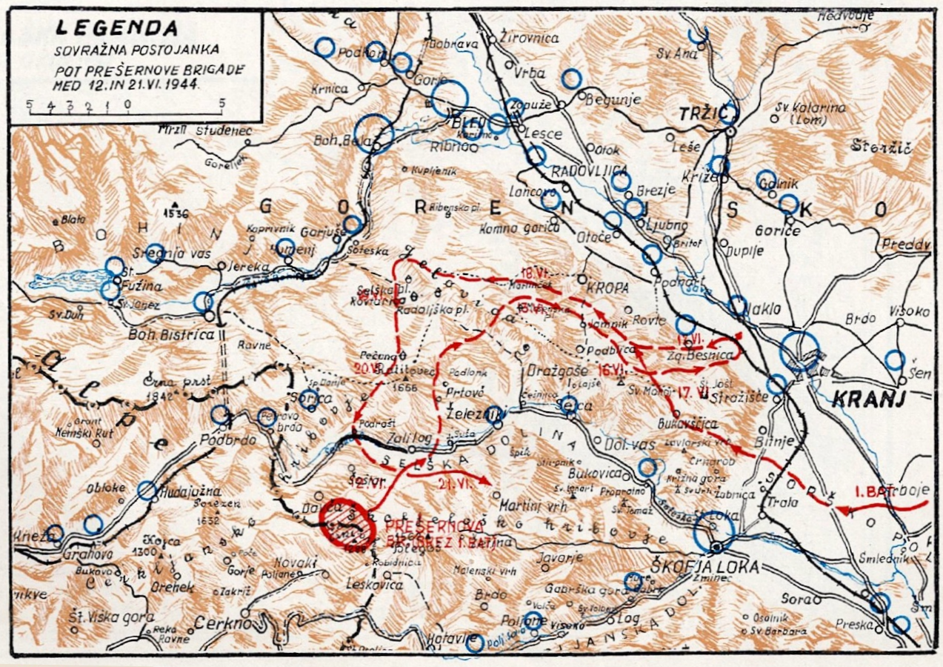
Prešernova brigada na Jelovici junija 1944. leta

Po napadu na železniško progo sta se 2. in 3. bataljon zgodaj zjutraj vrnila na Sv. Mohor, vendar se tam nista zadrževala, temveč sta še istega dne, 18. junija, kar podnevi krenila proti Jelovici, da bi se čimprej pridružila drugim brigadnim enotam. Čeprav je Vojkova brigada še vedno imela opravka z Nemci pri Jamniku, je bataljonoma uspelo brez strela priti na Radoljško planino na Jelovici.
Sicer pa se 18. junija še ni zgodilo nič posebnega. Kljub temu je bilo čutiti, da je mir le navidezen. Sovražnikove zasede se iz doline še niso bile umaknile in zato tudi intendanti niso mogli do hrane. Enote niso imele s seboj nobenih zalog in zategadelj so borci trpeli hudo pomanjkanje. Še huje od lakote pa je bilo neprestano deževje. Pred mokroto se ni bilo moč obvarovati. Staj, kolikor jih Nemci še niso bili požgali, ni bilo dovolj za vse, šotorov pa večina borcev tudi ni imela. Borci so si pomagali tako, da so kurili velike ognje in so se ob njih greli. Posušiti pa se le niso mogli, saj jih je dež nenehoma pral.
V takih okoliščinah na spanje in počitek ni bilo misliti. To tem manj, ker je mnogo borcev bilo po zasedah in v patruljah. Brigada, ki je imela 1. bataljon na Rovtarici, druga dva pa na Radoljški planini, je pošiljala patrulje predvsem proti Bohinju, medtem ko je Gradnikova brigada, ki se je tega dne zadrževala na Lipniški planini, nadzirala Savsko dolino.
In vendar se je zgodilo, da so Nemci že ta dan prodrli na Jelovico, ne da bi jih naše patrulje opazile. Sicer pa to ni bilo tako težko; dan je bil deževen in meglen, Jelovica pa je čez in čez poraščena z gostimi gozdovi. Za sovražnikovo navzočnost v njihovi neposredni bližini so naši zvedeli šele po kratkem rafalu, ki je v popoldanskih urah odjeknil nekje med Rovtarico in Bitenjsko planino.
Proti večeru se je sovražnik še bolj približal Radoljški planini in nanjo odvrgel nekaj min. Kje je sovražnik in koliko ga je — tega pa ni vedel nihče povedati.
Štab divizije, ki ni imel o Nemcih skoraj nobenih podatkov, je sklenil, naj brigade ostanejo na Jelovici še en dan, vendar naj bi zasedle nove položaje: Prešernova brigada bi se imela premestiti na Selško planino in nadzirati Bohinj, Gradnikova brigada naj bi ji z Rovtarice varovala hrbet, Vojkova brigada pa naj bi odšla proti Prtovču, od koder bi nadzirala Selško dolino in diviziji v primeru potrebe omogočila umik na južno stran Selške Sore.
Štab Prešernove brigade ni hotel ničesar tvegati in je že zvečer poslal na Selško planino šest obveščevalcev, ki so imeli nalogo, »da pregledajo teren okrog planine, ako se nahaja sovražnik kje v bližini. V primeru, če je sovražnik v bližini, naj takoj javijo, sicer pa kontrolirajo teren vso noč, dokler ne pride brigada na planino.« Ker se ni nihče izmed njih vrnil, so v štabu brigade bili prepričani, da je na Selški planini vse v najboljšem redu.
Dejansko pa ni bilo tako in prav ta patrulja je glavni krivec za hud poraz, ki ga je 2. bataljon Prešernove brigade doživel naslednjega dne.
Da patrulja, ki so jo bili poslali na to planino, ni v redu opravljala svoje naloge, je videti tudi iz spominov nekega drugega obveščevalca, ki je 19. junija zgodaj zjutraj čez Selško planino krenil proti Bohinju:
» ... Koči smo se približali od zadaj. Šele tedaj je stopil na balkon neki obveščevalec Prešernove brigade, ki smo ga poznali pod imenom Kovač. Povedal je, da jih je pet, ni pa rekel, zakaj so bili prišli tja. Jaz pa sem ga pošteno ozmerjal. Vprašal sem ga, če ne ve, da je Jelovica polna Švabov, in zakaj tako brezskrbno spijo, saj jih bodo Švabi kar za pete potegnili ven. Ugovarjal mi je, češ da imajo stražo in podobno. Nato pa sem ga vprašal, zakaj potem tudi nas niso opazili, ko smo prišli tja. Šele tedaj je priznal napako. Naposled sem ga še opozoril, da Nemci lahko pridejo neopazno in obračunajo z njimi …«
Kakih dvajset minut kasneje je na Selški planini že zaropotalo. Zgodilo pa se je takole:
Brigada se je z Radoljške odpravila proti Selški planini 19. junija ob petih zjutraj. V predhodnici brigadne kolone je bil 2. bataljon, sledili pa so mu 1. bataljon, štab brigade, vod s težkim orožjem in 3. bataljon. Štab brigade je bil prepričan, da na Selški planini in v njeni okolici ne more biti Nemcev, saj bi v nasprotnem primeru prišli obveščevalci povedat, naj brigada ostane tam, kjer je.
Sprva je kolona nameravala zaviti na Rovtarico, odtod pa po cesti na Selško planino. Pot bi bila nekoliko daljša, vendar udobnejša. Kljub temu pa je štab brigade sklenil, da bo s kolono šel kar po stezi, ki pelje čez Visoki vrh. Kasnejši dogodki so pokazali, da se je brigada s to odločitvijo izognila nemškim zasedam, ki so že bile postavljene vzdolž ceste Rovtarica—Selška planina.
Steza je kolono pripeljala v južni, ožji del Selške planine. Staje so bile na planjavi in nekoliko bolj v desno. Skozi gosto smrečje je na čistino najprej prispela predhodnica. Komandant brigade je tedaj štabu 2. bataljona ukazal, naj pošlje del borcev na položaje v breg onstran Selške planine. Tako se je glavnina kolone ustavila še v gozdu, na planjavi pred goščo pa se je razvrščala 1. četa 2. bataljona. Nihče ni vedel, da so med drevjem v nasprotnem bregu že Nemci in da jih bodo v nekaj sekundah že zasule nemške krogle. Sovražnik se je oglasil v hipu, ko se je od 2. bataljona odlepila desetina, ki je dobila nalogo, naj zasede pobočje na nasprotni strani Selške planine. To je bilo približno ob pol osmih zjutraj. Sovražnikov ogenj je bil tako silovit, da je desetino kar pometel, živ pa je ostal le njen desetar. V prvem naletu je skupno padlo devet borcev, dva pa sta bila ranjena. Eden teh dveh je bil brigadni komandant Rudolf Hribernik – Svarun, ki pa se je kljub rani rešil v smrečje nad planjavo.
Nepričakovani sovražnikovi rafali iz neposredne bližine so med borci 2. bataljona povzročili trenutno zmedo, del 2. bataljona – ena četa in inženirski vod – pa se je takoj znašel in zasedel položaje na pobočjih nad cesto, od koder je začel streljati po sovražniku onstran planjave.
Kako močan pa je bil sovražnik? Po takratnih cenitvah je bilo na položajih med Selško planino in Rovtarico kakih tristo sovražnikovih vojakov, oboroženih s strojnicami in težkim minometom. Razen tega so Nemci imeli s seboj tudi lahke minomete in tromblonske puške.
Brž ko je štab divizije, ki je tudi bil med prešernovci, vsaj približno ugotovil razmere, je začel nemudoma ukrepati. V boj je poslal ne le vse tri bataljone Prešernove brigade, temveč tudi en bataljon Gradnikove brigade. Ta je dobil nalogo, da med frontalnim napadom prešernovcev pride Nemcem za hrbet in jim prepreči umik v dolino Save Bohinjke. Drugi bataljon Prešernove brigade, ki se je medtem spet uredil, naj bi pritiskal naravnost čez Selško planino, 1. in 3. bataljon pa levo od njega proti sovražnim položajem nad cesto Rovtarica—Selška planina.
Najprej se je oglasil naš težki minomet, z njim je streljal kar komandant divizije Stane Potočar – Lazar, nato pa so se bataljoni pognali v juriš. Boj je bil izredno oster. »Sovražnik se je branil zelo srdito in so morali naši zavzemati smreko za smreko, ko so jurišali v hrib proti sovražniku,« beremo v nekem našem poročilu.
Prvi juriš 2. bataljona ni uspel. Bataljon se je moral vrniti na izhodiščne položaje. Ob tej priložnosti je bil ranjen v roko tudi njegov komandant Vinko Žontar – Aleksandrov. Ko pa so borci 2. bataljona vnovič krenili v napad, sovražnik ni več vzdržal in je začel bežati.
Izredno hude boje je medtem imel tudi 3. bataljon, ki je jurišal na sovražnikove položaje med Rovtarico in Selško planino. Poveljevala sta mu Anton Rozman – Dren in Miha Šušteršič.
»Komandant Dren je ukazal: ,Pet metrov razdalje in v strelcih naprej! Tako smo prodirali prek Rovtarice. Ko smo bili na čistini, sem menil, da nas bodo Nemci zasuli s svinčenkami še na planjavi. To pa se ni zgodilo. Oglasili so se šele potem, ko smo prišli že do roba gozda. Pritisnili so nas k tlom.
Dren je spet zapovedal juriš. Juriši so se ponavljali drug za drugim, sovražnik je namreč bil na vrhu, mi pa pod njim. Borili smo se iz neposredne bližine, zemljišče pa je bilo zelo nepregledno. Komisar bataljona Miha Šušteršič je za neko debelo smreko opazil sovražnega ostrostrelca, vendar mu ni mogel do živega. Zato mi je naročil: ,Drago, stopi do protitankovske puške in jim reci, naj streljajo v to smreko.'
Hitro sem skočil nazaj in povedal borcu, ki je imel protitankovsko puško, kam naj strelja. In zares, samo dvakrat je ustrelil in sovražnikov ostrostrelec je omahnil.
To jutro se je po Selški planini in Rovtarici nenehno razlegalo vpitje ,juriš' med regljanjem avtomatskega orožja, min in ročnih bomb. Borci 1. čete 3. bataljona so se sovražniku že tako zelo približali, da so lahko začeli sovražnikove vojake obmetavati tudi z ročnimi bombami. Nemci so se znašli v skoraj v brezupnem položaju ...«
To je bilo res. Borcem Prešernove brigade je prekipelo. Bes, ki se je v njih že nekaj dni nabiral zaradi neprestanega deževja, lakote, utrujenosti in splošne izčrpanosti, so sedaj Nemci začutili na svoji koži: borci so se kot ose zaganjali proti sovražnikovim položajem, ne meneč se za žrtve. Te pa so bile zelo hude. Prvi bataljon je med jurišem izgubil enega borca, štirje so bili ranjeni, 3. bataljon pa je imel celo pet mrtvih, medtem ko je bilo ranjenih šest borcev. Padel je tudi bataljonski komandant Anton Rozman – Dren, zadet v glavo.
Ko je sovražnik začutil, da so ga naši skoraj obkolili, je moral pomisliti na umik. Bil je že skrajni čas, kajti za hrbet se mu je bil prebil 3. bataljon Gradnikove brigade. Zato se je sovražnik strnil in z vso silo udaril po gradnikovcih. Posrečilo se mu je prebiti njihove položaje, takoj nato pa se je njegov umik spremenil v divji beg po strmini navzdol proti Soteski. Naši so ga zasledovali vse do roba Jelovice; toda Nemce je spremljala tudi velika sreča: dež in megla, ki se je bila spustila, sta jih skrila očem naših borcev.
Ni znano, kolikšne so bile sovražnikove izgube. Morale pa so biti precejšnje, saj so borci opazili mnogo krvavih madežev, čeprav jih je dež, ki je lil brez prestanka, sproti spiral. Nemci so se morali tako hitro umakniti, da niti vseh mrtvecev niso odnesli s seboj. Nekatere so skrili pod smrekove veje bržkone z namenom, da bi jih drugič prišli iskat. Partizani so tako skriti našli trupli nekega nemškega podoficirja in slovenskega domobranca. Ker pa zemljišča niso preiskovali natančneje, so verjetno prezrli še marsikaterega mrtveca ali celo ranjenca. V 1. in 2. bataljonu so zaplenili tudi štiri puške.
Celotne izgube prešernovcev so bile izredno hude. Izgubili so nekaj orožja (po eno protitankovsko puško, lahko in težko strojnico ter kakih petnajst pušk), najhuje pa je vse prizadelo dejstvo, da je v Prešernovi brigadi tega dne padlo kar devetnajst borcev. Petnajst prešernovcev je bilo ranjenih, nekaj pa tudi pogrešanih. Hude izgube je imela brigada zlasti v poveljniškem kadru, saj je le v nekaj dneh bila ob vse tri bataljonske in tudi brigadnega komandanta: komandanta 1. in 3. bataljona sta padla, komandanta 2. bataljona in brigade pa sta bila ranjena.
Prešernova brigada je torej dobila hud udarec, mnogo hujši, kot ga je sama prizadejala Nemcem. Zakaj je do tega prišlo?
Moramo priznati, da so se Nemci tudi tokrat bolje od partizanov znašli pri vojskovanju po tako nepreglednem terenu, kot je Jelovica. Spretno so izkoristili slabo vreme in bržkone tudi noč ter zasedli predvidene položaje, ne da bi jih naši odkrili. Precejšen del krivde je pripisati vodenju obveščevalne patrulje, ki je bila skrajno neprevidna in svoje naloge ni opravila, kot ji je bilo zaukazano. Če bi obveščevalci ravnali drugače, ne bi niti sami niti mnogi drugi borci izgubili življenje.
Ali bi ne bilo morda bolje, če bi se brigade premeščale na nove položaje ponoči? Kaj ni bilo napak tudi to, da se je 1. četa 2. bataljona razvrščala na čistini, ne da bi se bila poprej prepričala, če je naokrog vse varno? Vsa ta vprašanja dokazujejo, da varnostnih ukrepov — zlasti v takšnih okoliščinah, v kakršnih so delovale takrat naše enote na Jelovici — ni nikoli preveč.
Huda napaka naših štabov je bila, da so pobudo prepustili sovražniku in mu dovolili, da je uspešno uporabljal njihovo lastno, partizansko taktiko: zasede in iznenadne udare z manjšimi skupinami v hrbet naših enot. Če bi to taktiko uporabljale naše enote ter z udarnimi skupinami in bojnimi patruljami neprestano napadale in vznemirjale sovražnika, potem bi ta ne imel obstanka na Jelovici in bi se moral poražen umakniti v dolino.
Ko se je približno ob dveh popoldne boj končal, so bataljoni Prešernove brigade zasedli položaje okrog Selške planine. Toda tistega dne sovražnika ni bilo več blizu, le proti večeru je s topovi nabijal po Jelovici, ne da bi povzročil kaj škode.
Štab divizije ni mogel vedeti, kaj bo prinesel naslednji dan, jasno pa mu je bilo, da je v takšnih razmerah vsako zadrževanje na Jelovici postalo že nesmiselno. Pobudo je prevzel sovražnik, divizija pa se mu v nepreglednih gozdovih ni znala dovolj učinkovito in organizirano upirati. Zato je štab divizije sklenil, da se bo naslednjo noč, 20. junija, z vsemi enotami prebil čez Selško dolino proti Črnemu vrhu. Kasneje je štab divizije svoj sklep opravičeval takole:
»… Priznati moramo, da smo po enem tednu bivanja na Jelovici bili prisiljeni umakniti se z nje. To pa ne morda zaradi sovražnikove premoči, ki bi nam grozila, da nas uniči, temveč le zaradi tega, ker smo bili s temi malimi, a vsakodnevnimi ofenzivnimi sunki sovražnika na naše edinice tako izčrpani in pa ker zaradi blokade nismo mogli priti do hrane, da nam ni preostalo drugega, kot vrniti se nazaj na Cerkljansko ...«
Po vsem tem, kar je že bilo zamujeno, je bil sklep vsekakor pravilen. To tem bolj, ker je sovražnik zadnjega dne svoje hajke — takrat seveda ni še nihče vedel, da je to res zadnji dan — poslal v boj proti 31. diviziji še močnejše sile kot dotlej. Na Mošenjski planini se je, po podatkih naše obveščevalne službe, nabralo že kakih tisoč sovražnih vojakov. Nemci pa so bili tudi že drugod. Ko je divizijska obveščevalna patrulja krenila proti Radoljški planini, je že na poti naletela na Nemce. Vrnil se je en sam obveščevalec, drugi pa je padel. Ponovno je neka nemška kolona rinila na Jelovico čez Kupljenik, pa tudi na Bitenjski planini so že bili Nemci.
Štab divizije je že ob štirih zjutraj poslal 2. bataljon Prešernove brigade na Pečano za Ratitovcem z nalogo, da zasede najustreznejše položaje in tam počaka na prihod divizijske kolone. Druge enote Prešernove brigade so že ob zori krenile na Rovtarico in se vključile v kolono, ki so jo sestavljale tudi enote Gradnikove brigade in štab divizije s svojimi deli. Kolona je ob šestih zjutraj odrinila na pot, na cilj — pod Ratitovec — pa je prispela po dobrih šestih urah napornega pohoda.
V tej koloni pa ni bilo Vojkove brigade. Ta je namreč imela nalogo, da zadržuje sovražnikovo bojno skupino, ki je z Mošenjske planine pritiskala proti Raztokam. Sovražniku se je najprej postavil v bran 3. bataljon, nekoliko kasneje pa še 2. bataljon Vojkove brigade. Vojkovci so se Nemcem uspešno upirali, tako da so ti morali njihove položaje prebijati s težkimi minometi. V bližini Ledin, kjer so vojkovci po preboju prve obrambne črte organizirali novo, je ena izmed sovražnikovih min padla tik brigadnega komandanta in narodnega heroja Jožeta Mihevca – Rudarja ter ga ubila.
Proti večeru se je na Pečani zbrala že vsa 31. divizija. Njen položaj ni bil niti najmanj rožnat. V Selški dolini so še vedno bile na vsakem koraku sovražnikove zasede, Nemci pa so se nevarno približevali tudi po poti, po kateri je na Pečano nekaj ur poprej prišla divizijska kolona. Sedaj ni bilo nobene izbire več: divizija se mora čimprej in čim odločneje prebiti onstran Selške doline.
Še preden se je dobro znočilo, sta 2. bataljon Prešernove in 2. bataljon Gradnikove brigade krenila čez vrh Ratitovca in se začela spuščati po strmi in vijugavi stezi proti Torki in Podroštu. Njuna naloga je bila, da razbijeta sovražnikove zasede v dolini in utreta glavnini pot proti Davči. Medtem ko sta se bataljona spuščala čedalje niže, je bilo v dolini videti luči mnogih nemških motornih vozil, ki so prihajala iz smeri Škofje Loke, nekoliko kasneje pa se spet odpeljala v isto smer. Kaj naj to pomeni?
Odgovor na to vprašanje je bil kmalu tu. Ko se je predhodnica prav previdno spustila do ceste, je ugotovila, da Nemcev ni nikjer. Ponje so prišli s kamioni – so pripovedovali domačini – in jih odpeljali nazaj proti Škofji Loki. Tako je divizijska kolona prišla čez Selško dolino, ne da bi ji bilo treba sprožiti en sam strel. Da se je zadeva tako srečno iztekla, se imajo naši zahvaliti predvsem nemški pedantnosti. Nemci so tudi tokrat do ure natančno načrtovali potek celotne hajke. V skladu z načrtom so enote, ki so bile po zasedah, od določeni uri umaknili v garnizije, ne da bi se brigali za to, kar se je takrat še dogajali na Jelovici. Bržkone se je tudi sovražnikova kolona, ki je pritiskala proti Ratitovcu iz smeri Mošenjske planine, nekoliko zakasnila. Če bi prišla le nekaj ur prej, bi se 31. divizija znašla v mnogo težavnejših razmerah. Tako pa je naša divizija izkoristila srečno okoliščino, ki se ji je ponudila, in se vrnila na drugo stran Selške doline sicer s precejšnjimi izgubami, vendar nikakor ne razbita, kar je nedvomno bil cilj zadnje nemške hajke.
Po prihodu z Jelovice se je Prešernova brigada nastanila na Martinj vrhu in je tam ostala teden dni, ne da bi doživela kaj posebnega. Do manjšega spopada s kakimi tridesetimi Nemci, ki so iz smeri Sv. Lenarta pririnili proti položajem 3. bataljona na Martinj vrhu, je prišlo šele 27. junija. Naši so sovražnika zlahka nagnali nazaj. Sovražnik naj bi v tem spopadu imel deset mrtvih in več ranjenih, vendar kaže, da so podatki o njegovih izgubah pretirani.
Še istega dne so se bataljoni premaknili v Davčo, kajti brigada je medtem že dobila novo nalogo – sodelovanje v napadu na železniško progo in sovražne postojanke v Baški grapi.
Stanko Petelin: Prešernova brigada. Nova Gorica: Soča, 1967 (Knjižnica NOV in POS, 11). 364–73.

Gradnikova brigada je prišla na Jelovico 16. maja, naslednjo noč pa je ob prehodu čez Savo Bohinjko spotoma napadla Nomenj. Napad je bil slabo pripravljen, razen tega pa se je takrat tudi že začelo daniti in zato ni uspel. Dopoldne 18. maja se je brigada zbrala na Koprivniku, odkoder je svoj 2. bataljon poslala proti Mrzlemu studencu na Pokljuki. Ta pa je tam padel v nemško zasedo, vendar se je pod spretnim vodstvom komandanta Ibra Ibraimovskega ne le izognil hudemu porazu, temveč je sovražnika — v zasedi je bilo najmanj 150 Nemcev — celo napodil v beg in mu prizadejal hude izgube. Štiri dni kasneje, 22. maja, je Gradnikova brigada napadla Staro Fužino. Napad sicer ni uspel, toda nekaj dni kasneje je sovražnik sam izpraznil postojanko v Stari Fužini. Šestindvajsetega maja pa je Gradnikova brigada napadla še postojanko v Srednji vasi in jo po hudem boju zavzela. Tako je brigada osvobodila ves severni del Bohinja. Vse te dni je brigada taborila na Uskovnici in je imela pred sovražnikom popoln mir. Le enkrat je skušalo na Uskovnico prodreti kakih sto petdeset Nemcev, toda brigada jih je potisnila nazaj v dolino.
Spomini Franja Kranjca (ZZB NOV Slovenije).
Poročilo O C 31. div. z dne 25. 5. 1944 (IZDG, fasc. 74-11).
Prav tam.
Tega dne sta se v 2. bataljonu zlasti izkazala Henrik Drol – Živo, merilec pri protitankovski puški, in Anton Cuzner. Prvi je bil ranjen v glavo in je takoj, ko so ga obvezali in se je spet ovedel, silil nazaj na položaj. Drugi pa je pomagal nositi ranjenega komandirja, čeprav je bil tudi sam ranjen v ramo. To pa je povedal šele naslednjega dne.
Viri: polmesečno poročilo štaba 9. korpusa z dne 30. 5. 1944 (IZDG, fasc. 224-1); poročilo štaba 31. div. z dne 24. 5. 1944 (IZDG, fasc. 226-111); vojaško poročilo štaba 31. div. z de 1.6. 1944 (IZDG, fas. 276 a-II) itd.
Ta rafal je ubil Spančovega Janeza, borca Vojkove brigade, ki so mu bili dovolili, da odide v Nemški Rovt, kjer ga je čakala žena.
Podatki o številu so različni. Po nekaterih virih je bilo šest obveščevalcev, po drugih je šlo za pet borcev in enega obveščevalca, po tretjih pa za enega obveščevalca in dva borca iz 2. bataljona.
Petnajstdnevno poročilo štaba Preš. br. z dne 30. 6. 1944 (IZDG, fasc. 276a—VI).
Spomini Antona Rozmana (ZZB NOV Slovenije).
Iz brigadne kronike je videti, da je bil I. bataljon 18. junija na Rovtarici, kaže pa, da se je istega dne premaknil na Radoljško planino.
Petnajstdnevno poročilo štaba Preš. br. z dne 30. 6. 1944 (IZDG, fasc. 276a—VI).
Spomini Draga Smoleja (ZZB NOV Slovenije).
Obveščevalci so kasneje poročali, da so Nemci samo v Kropo pripeljali z Jelovice tri gnojne koše mrtvecev, v Bohinjsko Belo pa kakih trideset trupel nemških vojakov. Vsega skupaj pa naj bi v bojih na Jelovici padlo kakih šestdeset sovražnikovih vojakov.
Tu so všteti tudi obveščevalci, ki jih je sovražnik tik pred prihodom Prešernove brigade na Selško planino polovil in pobil. Po stanju njihovih trupel je bilo videti, kako divjaško so se bili Nemci znašali nad njimi. Polomili so jim noge in roke, jim odrezali spolovila, glave pa razbili s puškinimi kopiti.
Petnajstdnevno poročilo štaba 31. div. z dne 6. 7. 1944 (IZDG, fasc. 226-111).
Viri: petnajstdnevno poročilo štaba 31. div. z dne 6. 7. 1944 (IZDG, fasc. 226-III); vojni dopis štaba 31. div. z dne 9. 7. 1944 (IZDG, fasc. 226-III); brzojavke Gorenjskega odreda z dne 16. 6. 1944 in štaba 31. div. z dne 17. in 19. 6. 1944 (IZDG, fasc. 224-IV); poročila OC 31. div. z dne 19. 20. in 26. 6. 1944 (IZDG, fasc. 74-II); štirinajstdnevno poročilo OC 31. div. z dne 25. 6. 1944 (IZDG, fasc. 74-II); petnajstdnevno poročilo štaba Preš. br. z dne 6. 7. 1944 (IZDG, fasc. 226-III); vojni poročili štaba Preš. br. z dne 23. in 28. 6. 1944 (IZDG, fasc. 280-V); brigadna kronika (IZDG, fasc. 280-III); spomini Ignaca Aljančiča, Rudolfa Hribernika – Svaruna, Albina Igličarja, Karla Leskovca, Alojza Markona, Antona Rozmana, Draga Smoleja, Miloša Sove in Vinka Žontarja – Aleksandrova (ZZB NOV Slovenije).

